**Консультация для родителей «Безопасность детей в семье»**

 “Мой дом — моя крепость”, — гласит известная поговорка. Мы, взрослые, любим часто употреблять ее, и нередко забываем, что в нашем доме нас подстерегает много опасностей. Все больше появляется бытовых приборов, все сложнее становится наша домашняя аппаратура, постоянно расширяется и без того многочисленный арсенал различных химикатов бытового назначения. Ребенок, который еще толком читать и писать не умеет, порой свободно управляется с цветным телевизором, магнитофоном, компьютером…, разве может случиться несчастье там, где все так знакомо и привычно? А ведь каждый из этих предметов таит для ребенка незримую опасность. Взрослому и в голову не придет, к примеру, сунуть гвоздь в розетку, либо развести костер в комнате или на кухне, а ребенок из озорства, любопытства или по недомыслию может. Порой, оставшись без присмотра, дети беспечно открывают краны, включают утюг, пытаются исследовать “внутренности” включенного пылесоса, пробуют бабушкино лекарство, оставленное на виду, иногда по ошибке утоляют жажду совсем неподходящей для этой цели жидкостью.

Случается, выпадают из открытых окон многоэтажных домов…      Источники потенциальной опасности для детей

1. Предметы, которыми ребенку категорически запрещается пользоваться:  − спички;  − газовые плиты;  − печка;  − электрические розетки;  − включенные электроприборы.

2. Предметы, с которыми детей нужно научить обращаться (зависит от возраста):  − иголка;  − ножницы;  − нож.

3. Предметы, которые необходимо хранить в недоступных для детей местах:  − бытовая химия;  − лекарства;  − спиртные напитки;  − сигареты;  − пищевые кислоты; − режуще-колющие инструменты

Помните, что от качества соблюдения вами профилактических и предохранительных мер зависит безопасность вашего ребенка! Безопасность ребенка является основным звеном в комплексе воспитания ребенка. Необходимо предпринимать меры предосторожности от получения ребенком травмы, потому что дети в возрасте до 7 лет проявляют большой интерес к окружающим их предметам, в частности электроприборам, аудио и видео технике и взрывоопасным предметам. Обеспечение безопасности ребенка дома – это комплекс мер предосторожности, который включает в себя безопасность всех составляющих вашего дома (кухни, ванной комнаты, спальни, зала и т. д.)!

Ребенок-дошкольник должен находиться под присмотром взрослых (родителей, воспитателя, няни). Не оставляйте ребенка дома одного на длительное время!

Ребенок должен запомнить: • Когда открываешь воду в ванной или в кухне, первым отворачивай кран с холодной водой. Чтобы не обжечься, добавляй горячую воду постепенно.

• Никогда не прикасайся к электрическому прибору (стиральная машина, чайник, фен и т.д.), когда у тебя мокрые руки, потому что вода – хороший проводник электричества, и ты можешь получить сильный удар током. • Не трогай экраны включенного телевизора или компьютера. На экране может скопиться статический электрический заряд, и тогда тебя ударит током. • Проведите с ним профилактическую беседу, объясните, какие из окружающих его предметов способны причинить ему травму, пользование какими приборами для него категорически запрещено. • Займите ребенка безопасными играми. • Закройте окна и выходы на балконы, при необходимости открытыми можно оставить форточки или фрамуги. • Перекройте газовый вентиль на трубе. • Уберите с плиты кастрюли и чайники с горячей водой – опрокинув их, ребенок может получить ожоги. • Проверьте правильность размещения игрушек, они не должны находиться на высоте, превышающей рост ребенка, так как ребенок, пытаясь достать игрушку со шкафа, может получить травму при падении. • Выключите и по возможности изолируйте от ребенка все электроприборы, представляющие для него опасность. • Изолируйте от ребенка спички, острые, легко бьющиеся и легковоспламеняющиеся предметы. • Изолируйте от ребенка лекарства и медицинские препараты (таблетки, растворы, мази), средства для мытья посуды и уборки помещения. Они могут вызвать раздражение слизистой глаз, ожоги поверхности кожи, отравление.

Эти меры предосторожности помогут Вам меньше беспокоится, когда Вы и Ваш ребёнок перемещаетесь по дому в разных направлениях в одно и то же время. Охранять жизнь детей - это просто проявлять здравый смысл ! Очень важно, чтобы Вы на шаг опережали ребёнка, тогда Вы сумеете предвидеть, что он может сделать, - ещё до того, как он это сделает! Помните, что Ваш малыш взрослеет и забот, ответственности за его жизнь и здоровье с каждым днём прибавляется! Помогите ребёнку удовлетворить его познавательный интерес к окружающему миру, создав все необходимые условия безопасной жизнедеятельности!

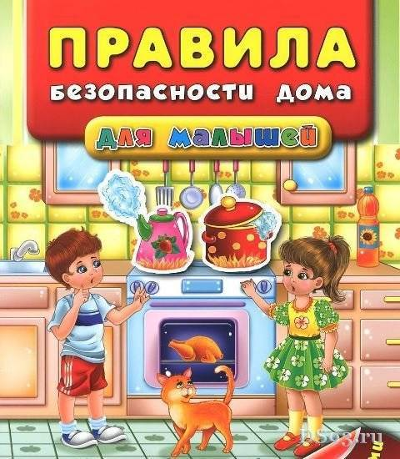

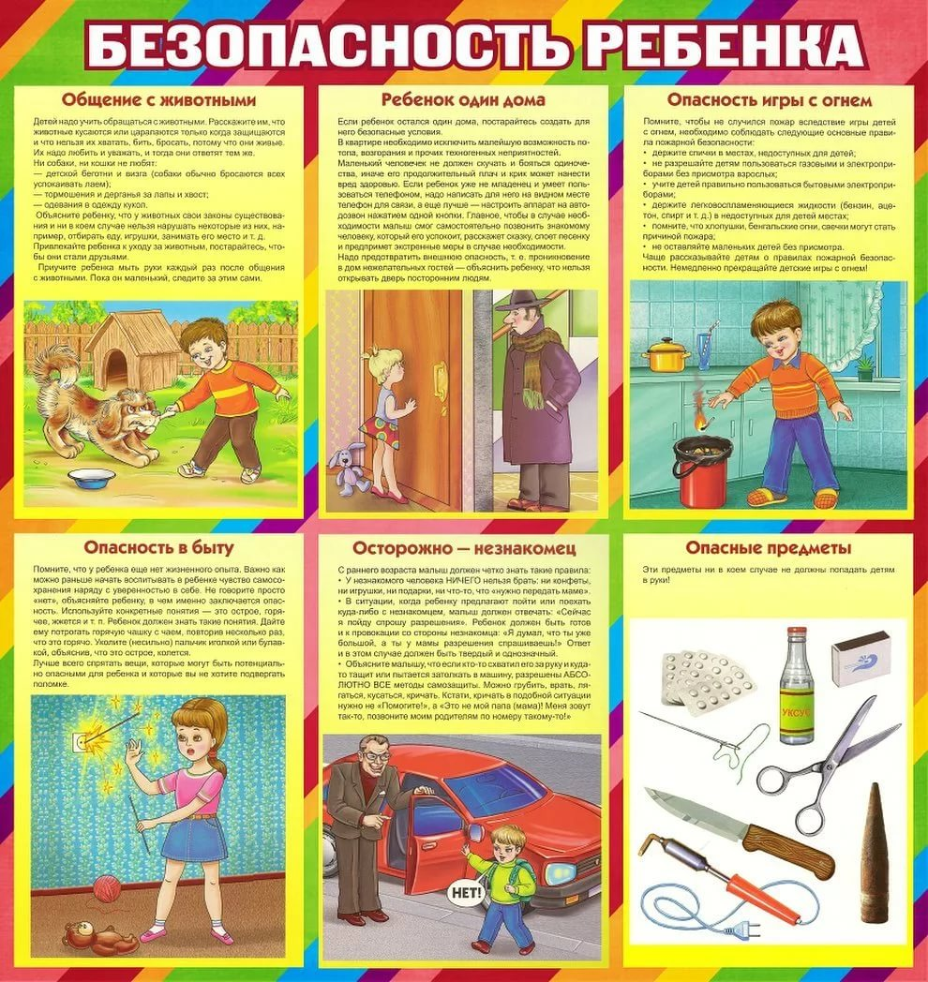

**Консультация для родителей: "Режим дня и его значение в жизни ребенка"**

Уважаемые родители, каждый из Вас желает, чтобы его ребенок был здоров, весел и правильно развивался. В этом стремлении поможет правильная организация режима дня. Что такое режим дня?

**Режим дня** – это система распределения периодов сна и бодрствования, приемов пищи, гигиенических и оздоровительных процедур, занятий и самостоятельной деятельности детей.

Режим дня основан на правильном чередовании различных видов деятельности и предусматривает организационный режим для дошкольника:

Дневной и ночной сон определенной продолжительности с соблюдением времени подъема и отхода ко сну;

* Регулярное питание;
* Определенная продолжительность отдыха с максимальным пребыванием на свежем воздухе;
* Правильное чередование труда и отдыха;
* Определенное время для физзарядки и личной гигиены.

Все родители пережили особенно напряженный период, когда только что появившийся в мир человек должен приспособиться к необычным условиям.

Бодрое, жизнерадостное и в то же время уравновешенное настроение детей в большей мере зависит от строгого выполнения режима. Запаздывание еды, сна, прогулок отрицательно сказывается на нервной системе детей: они становятся вялыми или, наоборот, возбужденными, начинают капризничать, теряют аппетит, плохо засыпают и спят беспокойно. Один из мало важных отличительных признаков воспитания в детском саду от домашнего – это режим в детском саду. В детском саду все подчинено заранее установленному распорядку. И это несомненный плюс. Ведь такая системность приучает даже взбалмошного карапуза к аккуратности, точности, порядку.

По мере роста ребенка распорядок его будет меняться. Но на всю жизнь должна сохраниться основа, заложенная в раннем детстве – чередование всех форм деятельности организма в определенном режиме. Воспитать в ребенке чувство ритма – не слишком сложно: самой природе присущ ритм. Малыш легко привыкает к предложенному ему режиму. Но родителям и другим окружающим взрослым соблюдать его без перебоев оказывается трудно: то жаль в хорошую погоду вовремя уйти с прогулки или прервать интересную игру, то произошла задержка с приготовлением пищи. А мозг ребенка фиксирует эту неустойчивость режима, и потому так трудно выдерживать его, когда ребенок становиться старше и начинает просить «чуть-чуть» задержаться, опоздать, отложить и т.д.

Хорошая работоспособность в течение дня обеспечивается разнообразием видов деятельности и их чередованием. С физиологических позиций это объясняется способностью коры головного мозга одновременно работать и отдыхать. В каждый отдельный момент работает не вся ее поверхность, а отдельные участки, именно те, которые ведают данной деятельностью (поле оптимальной возбудимости). Остальные области коры в это время находятся в состоянии покоя. При изменении характера занятий поле оптимальной возбудимости перемещается и создаются условия для отдыха ранее функционировавших участков коры головного мозга.

Нервная система малыша очень чувствительна к различным воздействиям окружающей среды. Дети быстро устают и поэтому нуждаются в частом и продолжительном отдыхе. Главным видом отдыха – сон. Если он недостаточно продолжителен, то организм не отдыхает в полной мере. Это отрицательно влияет на нервную систему ребенка. Ослабленные дети независимо от возраста должны спать больше. Важно приучать детей ложиться спать и вставать в определенное время.

Перед сном рекомендуются только спокойные игры, очень полезна получасовая прогулка. Готовясь ко сну, дети моют лицо, шею, руки и ноги водой комнатной температуры. Это имеет не только гигиеническое, но и закаливающее значение, хорошо влияет на нервную систему, способствует быстрому засыпанию.

**Рекомендуемая в течение суток продолжительность сна составляет:**

|  |  |  |
| --- | --- | --- |
|  | **Дети до 3 лет** | **От 3 и старше** |
| Общая продолжительность сна | 12 часов 50 минут | 12 часов |
| Ночной сон | 10 часов 30 минут | 10 часов 15 минут |
| Дневной сон | 2 часа 20 минут | 1 час 45 минут |

В течении дня – лучший вид отдыха для ребенка – подвижные игры, занятия физкультурой и спортом.

 Кто из родителей не знает о пользе закаливания и физкультуры в укреплении организма ребенка, повышении его устойчивости к заболеваниям. Большинство из них умеет проводить закаливание осторожно и систематически, широко используя воздух, солнцу и воду (комнатные воздушные ванны, пребывание на свежем воздухе и т.д.). Но о значении активных действии для здоровья ребенка многие не знают. Часто взрослые предпочитают, чтобы ребенок играл в спокойные игры, меньше бегал и прыгал, что ведет к излишней вялости. Ограничивая ребенка в движении, родители неосознанно наносят вред здоровью ребенка.

Не мало важной является ежедневная прогулка на свежем воздухе, активные игры с детьми – непременный пункт в распорядке дня малыша, так как прогулки закаляют его организм, влияют на психологический фон ребенка. Кроме того, гуляя на улице с ровесниками, он получает много информации и приобретает опыт общения и поведения с разными людьми.

Длительность прогулки напрямую зависит от возраста, сезона, и погоды.

В холодное время года нужно проводить на улице, по меньшей мере, 2-4 часа в сутки, а летом ребенок может проводить все дома как можно больше времени.

Питание – это один из важных пунктов режима дня. Полноценное питание – это залог здоровья вашего чада. Наверное, не стоит напоминать, что то, чем вы кормите ребенка, должно быть исключительно качественным, свежим и здоровым. Питание должно быть сбалансированным, сочетая в равных количествах белки, жиры и витамины.

Дети, не соблюдая режим, больше подвержены простудным заболеваниям.

Таким образом, режим дня – это режим жизни. И насколько более тщательно родители продумают режим дня для своего ребенка и постараются внедрить его в жизнь, настолько это положительно отразиться на всех сторонах жизни и здоровья вашего ребенка.

**Примерный режим для дошкольника в семье:**

|  |  |
| --- | --- |
| 8.00 | Подъем |
| 8.15 | Гимнастика, умывание или обтирание |
| 8.45 | Завтрак |
| 10.00 | Занятия и игры дома |
| 10.00- 13.00 | Прогулка, игры на воздухе |
| 13.00-13.30 | Обед |
| 13.30-15.00 | Дневной сон |
| 15.00-15.30 | Полдник |
| 15.30-18.30 | Прогулка, игры на воздухе |
| 18.30-19.00 | Ужин |
| 19.00-20.30 | Спокойные занятия, вечерний туалет |
| 20.30-21.00 | Сон |

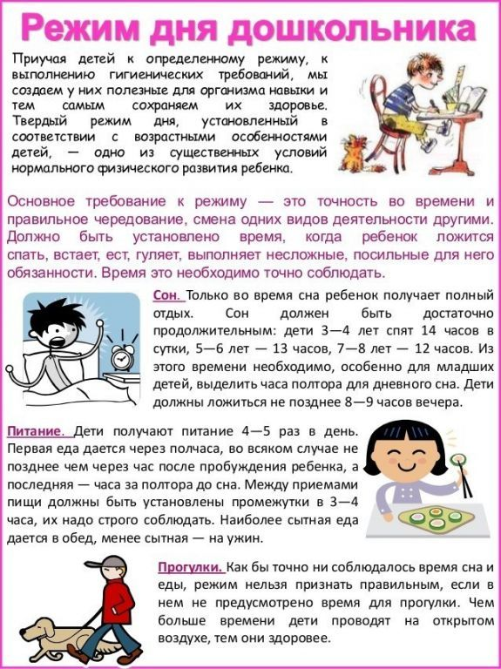

**Консультация для родителей**

**«Основные правила укрепления иммунитета ребенка осенью»**

Некоторые дети болеют очень часто, поэтому родители задаются вопросом: как усилить иммунитет ребёнка?

Укреплять иммунитет ребенка осенью можно и нужно. Очень важным является соблюдение правильного режима дня, а именно отдыха и сна. Соблюдение режима дня должно быть обязательным. После 5 часов бодрствования и обеденного приема пищи ребенку необходимо заснуть. Длительность дневного сна для ребенка 5-6 лет должна составлять не менее 2х часов.

Для этого должна быть создана соответствующая спокойная обстановка. Необязательно соблюдать идеальную тишину, достаточно выключить телевизор, не шуметь, громко не разговаривать и не затевать любопытных для маленького человечка дел. Дети легко привыкают к режиму, и, если дневной сон станет неотъемлемой его частью, ребенок всегда будет спокоен, здоров и весел. Ночной сон для детей данного возраста должен составлять не менее 10 часов.

Питание ребенка – также очень важный фактор для укрепления иммунитета. Запомните, что для укрепления иммунитета ребенка важны не отдельные продукты, а полноценное сбалансированное питание. Это необходимо для нормальной работы всех систем в организме, и иммунной системы в том числе.

Также большое значение имеют прогулки на свежем воздухе не менее 2-х часов в день. Ребенку для правильного развития нужно много двигаться. Одевать ребенка нужно соответственно погоде и в соответствии с его активными качествами. Если ребенок подвижен на прогулке, не стоит его кутать, это может сыграть злую шутку. Активно поиграв на улице, ребенок вспотеет и его может продуть, а следствие – болезнь. Часто проветривайте помещение.

Самый эффективный способ укрепить иммунитет – это закаливание ребенка. Обтирание мокрым полотенцем, обливание холодной водой. Его можно начинать с 3-4 лет, независимо от времени года, но нельзя проводить эти процедуры против воли ребенка.

Перед обливанием нужно сделать утреннюю гимнастику 8-10 минут. Ребенок должен быть бодрым, веселым, выспавшимся. После 3-4 минуты растирания прохладной водой комнатной температуры (22-25 градусов, начинать постепенно снижать до 18-16 градусов, после – растереть тело ребенка сухим полотенцем, одеть в теплую одежду.

Все это должны делать и сами родители, подавая пример ребенку!

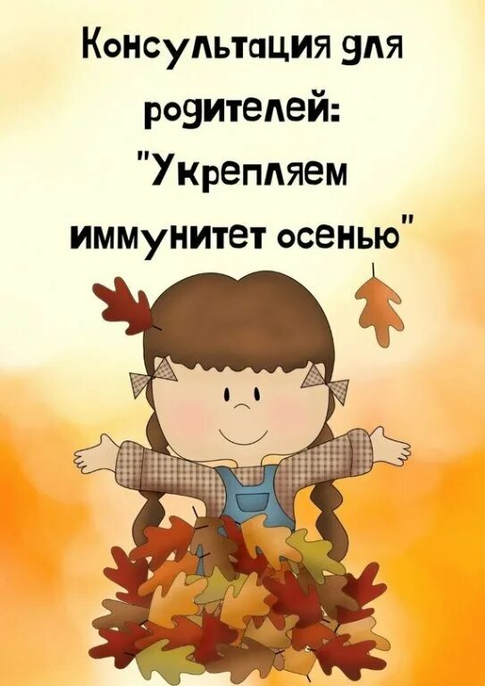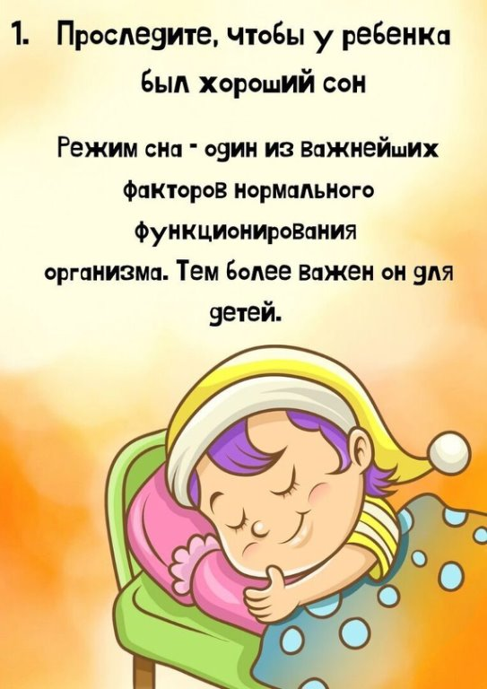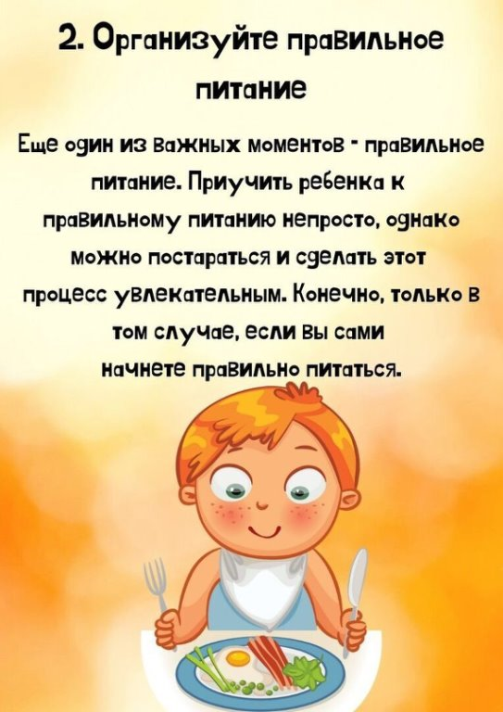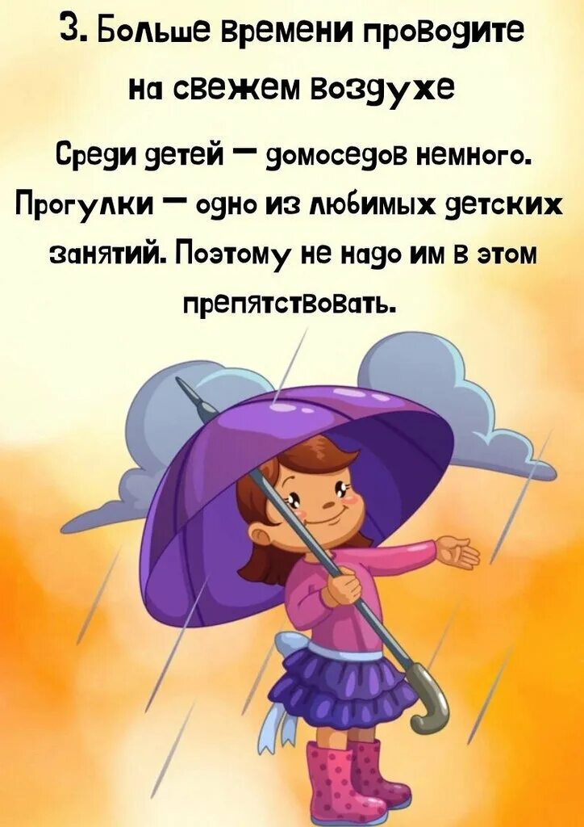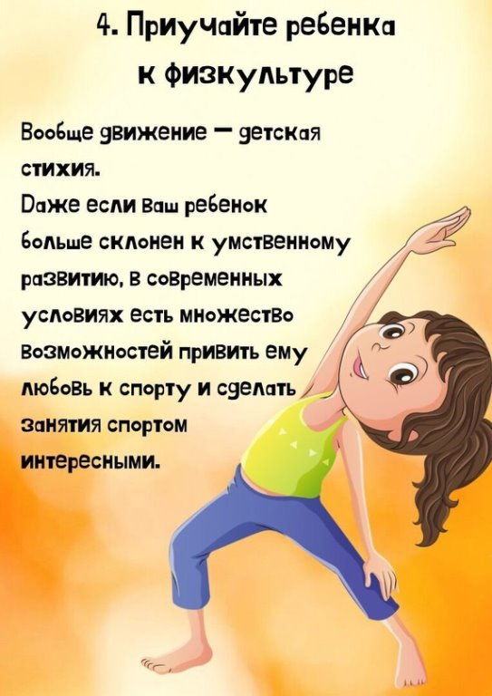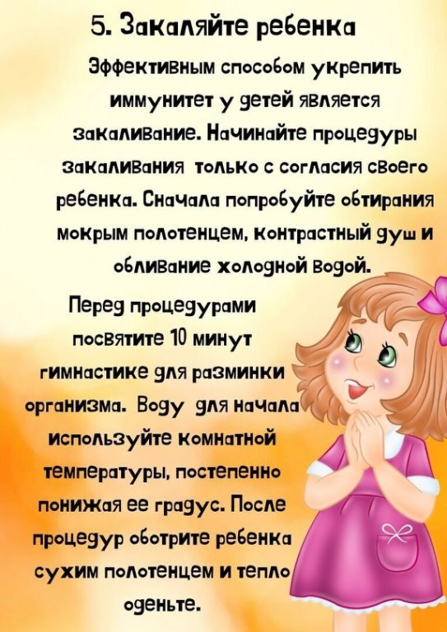

***Консультация для родителей***

***«Движение - это жизнь»***

«Движение - это жизнь» - эти слова известны практически каждому человеку. Все мы, бесспорно, понимаем тот факт, что двигательная активность полезна для людей в любом возрасте. Особую роль она имеет в пору формирования растущего организма.

Но, к сожалению, часто  на улице, в общественном транспорте, в гостях, можно услышать, как родители обращаются к своим детям со словами: «Не крутись. Не прыгай. Не бегай». Этим они  пытаются  ограничить двигательную активность своих детей. И конечно это можно понять: родители хотят отдохнуть после рабочего дня, в помещениях  много мебели и совсем мало места, а ребёнок, разбегавшись, может получить травму или что-то разбить.

Число детей с плохим здоровьем в последнее время значительно возросло. И малоподвижный образ жизни является, конечно, одной из основных причин. Ведь мозг ребёнка (особенно дошкольного возраста) получает питание и кислород, именно когда ребёнок двигается.

Учеными давно было доказано, что ограничение физической активности детей  может привести к задержке их психического и речевого развития. У детей дошкольного возраста очень велика потребность в двигательной активности. Очень важно поощрять различные формы двигательной активности: подвижные и спортивные игры, упражнения на развитие жизненно важных движений (ходьба, бег, ползанье, лазанье, метание, упражнения в равновесии).

В детском саду, разумеется, проводятся и физкультурные занятия, спортивные развлечения, утренняя гимнастика и др., но родителям не стоит всё перекладывать на детский сад. Активность в этом вопросе должна исходить в первую очередь и от самих родителей. Так как главным в жизни ребёнка являются пример и поощрения со стороны родителей.

В первую очередь родителям можно рекомендовать вместе с детьми выполнять упражнения утренней гимнастики. Уже со второго года жизни утренняя гимнастика должна стать ежедневной процедурой (продолжительностью 5-7 минут для младшего, 8-10 минут для среднего, 10-12 минут для старшего дошкольного возраста). В зарядку необходимо включать разные виды движений: ходьбу, бег, прыжки на месте и  с  продвижением, танцевальные движения, упражнения  на внимание и на произвольность, упражнения на развитие чувства равновесия, гибкости, общей выносливости и силы. Не стоит забывать об упражнениях для свода стопы и формирования осанки. Родителям лучше делать упражнения вместе с ребёнком, показывая ему последовательность и  способ выполнения движений: как нужно ходить и бегать на носках, на пятках, высоко поднимая колени, вперёд спиной и т.п.

Кроме этого современные психологи говорят о  важной роли семейных «ритуалов» для формирования здоровой психики ребёнка и для общего укрепления семьи. В качестве таковых могут выступать «игры в кругу». Такие  как:   «Стенка,   стенка»,   «Черепаха»,   «Две сороконожки», «Сорока, сорока». Эти игры лучше проводить в выходные дни, когда вы только встаёте с постели и никуда не торопитесь.

          Водя        своим пальцем по ладошке малыша, мама не  только укрепляет эмоциональную связь с ребёнком, но и воздействует на нервные окончания находящиеся на ладони и пальчиках. Развитие мелкой моторики в дошкольном возрасте важный момент в развитии детей, и в этом большую роль играют  пальчиковые игры. Они очень эмоциональны, увлекательны и способствуют развитию речи и творческой активности. Пальчиковые игры как бы отображают реалии окружающего мира – предметы, животных, людей, их деятельность, явления природы. В ходе пальчиковых игр дети совершают движения руками, совершенствуя моторику. Тем самым развивается умение управлять своими движениями, концентрировать внимание на одном виде деятельности. Многие игры требуют участия обеих рук, что дает детям возможность развивать межполушарное взаимодействие, а также пространственные представления (ориентироваться в понятиях    «ближе-дальше»,    «вверх-вниз»,  «вправо-влево», «между», «над-под» и т.п.).

          Очень важны эти игры для развития творческих способностей детей: если ребёнок осваивает какую-нибудь одну пальчиковую игру – инсценировку, он обязательно будет стараться придумывать новую для других стишков и песенок.

**Движение – это жизнь.**

**Двигайтесь, играйте с детьми, будьте здоровы и счастливы !!!**

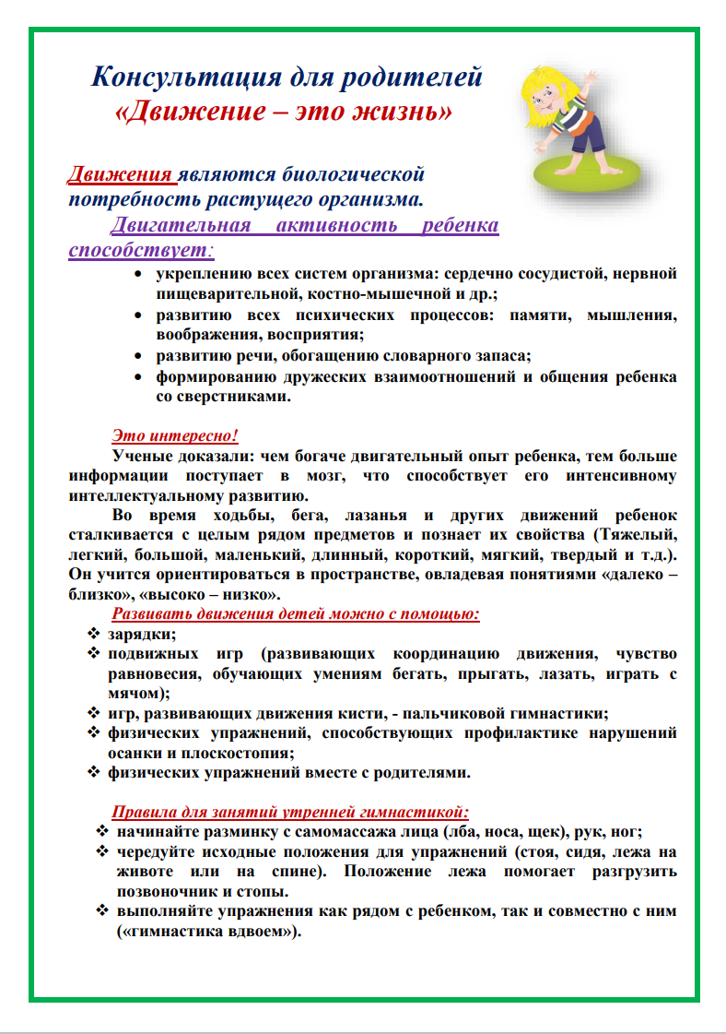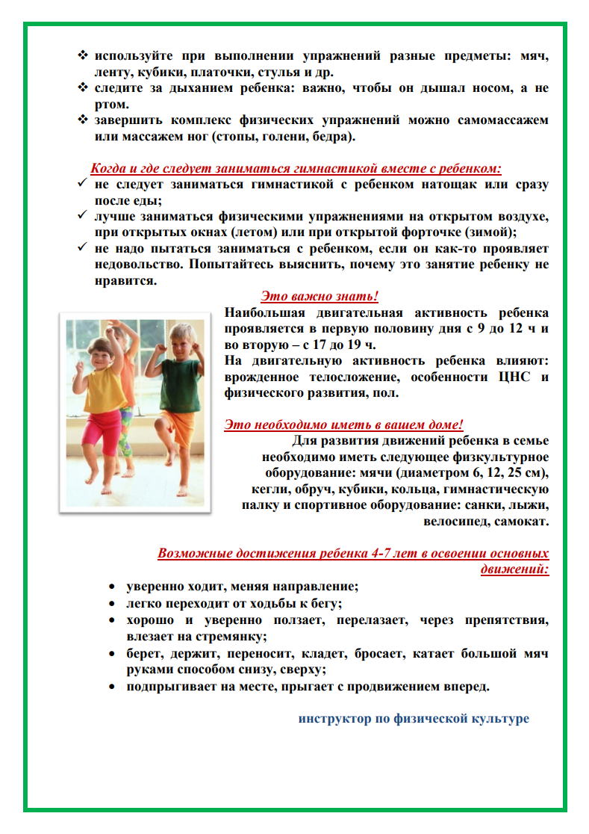

**Консультация для родителей**

**«Речевое развитие ребенка. Речевые игры»**

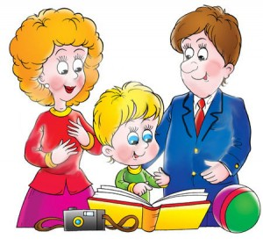

Образная, богатая синонимами, дополнениями и описаниями речь у детей дошкольного возраста – явление очень редкое. А между тем, овладение речью в возрасте от 3 до 7 лет имеет ключевое значение, ведь этот период наиболее сензитивен к ее усвоению.

Дети усваивают родной язык, подражая разговорной речи окружающих. К сожалению, вечно занятые родители в наше время частенько забывают об этом и пускают процесс развития речи крохи на самотек. Ребенок проводит мало времени в обществе взрослых (все больше за компьютером, у телевизора или со своими игрушками), редко слушает рассказы и сказки из уст мамы с папой, а уж планомерные развивающие занятия по освоению речи – вообще редкость. Вот и получается, что с речью ребенка к моменту поступления в школу возникает множество проблем. Как говорится, чтобы справиться с врагом, его нужно "знать в лицо", поэтому, ставя задачу развития речи своего дошкольника, рассмотрим, с какими проблемами в этой области чаще всего сталкиваются родители и педагоги.

**Типичные проблемы развития речи дошкольника:**

1. ***Односложная****,* состоящая лишь из простых предложений речь (так называемая "ситуативная" речь). Неспособность грамматически правильно построить распространенное предложение.
2. ***Бедность речи****.* Недостаточный словарный запас.
3. Замусоривание речи сленговыми словами (результат просмотров телевизионных передач), употребление нелитературных слов и выражений.
4. ***Бедная диалогическая речь***: неспособность грамотно и доступно сформулировать вопрос, построить краткий или развернутый ответ, если это необходимо и уместно.
5. ***Неспособность построить монолог***: например, сюжетный или описательный рассказ на предложенную тему, пересказ текста своими словами. (А ведь к школе приобрести это умение просто необходимо!)
6. ***Отсутствие логического обоснования*** своих утверждений и выводов.
7. ***Отсутствие навыков культуры речи***: неумение использовать интонации, регулировать громкость голоса и темп речи и т.д.
8. ***Плохая дикция.***

**Как развивать?**

* Многие родители полагаются в решении проблемы развития речи на детский сад. Считается, что планомерные занятия в группе помогут малышу в этом нелегком деле.. Но даже если вам повезло с садиком, и родной речи на занятиях отведено достойное место, все же имеет смысл проследить: достаточно ли у крохи развивается дикция, словарный запас, умение использовать интонацию, строить диалог, развернутые ответы, содержащие  обоснование (доказательство). Если нет – придется подумать, как разнообразить речевую практику дошколенка дома.
* Давайте посмотрим, какие упражнения провести с ребенком можем мы сами. Для этого нам, конечно, нужно знать, когда и какие этапы развития речи проходит дошкольник. Поэтому каждую игру-упражнение мы сопроводили подробным комментарием.

**Упражнения для развития речи дошкольника:**

**1.Упражнение «Беседа по картинке».**

*Это упражнение подойдет для детей 3-6 лет и нацелено оно на развитие связной речи. Для построения беседы подойдет любая красивая, лучше всего сюжетная, картинка. Удобней всего это упражнение делать во время чтения книжки, собирания* [*пазла*](http://www.rebenok.com/catalog/952/) *или еще какой-нибудь занимательной* [*игры*](http://www.rebenok.com/catalog/816/817)*, чтобы у малыша не возникло ощущения "скучного урока"*. Постарайтесь втянуть ребенку в игру "вопросов-и-ответов". Задавайте РАЗНЫЕ вопросы с использованием всего многообразия вопросительных слов: Что? Где? Куда? Откуда? Как? Когда? Зачем? Почему? и др. Чтобы "разговорить" ребенка, используйте вводные фразы ("Как ты думаешь (считаешь)?", "А ты встречал что-нибудь подобное …") или предположения ("А если бы…", "Может быть здесь имеется в виду...", "А как бы ты поступил…"). Если малыш затрудняется с ответом, помогите ему построить предложение, продемонстрируйте, как и о чем можно рассказать. Детям необходим образец, чтобы научиться, и мы должны помнить об этом в наших занятиях. Обращайте внимание на обобщающие слова и построение придаточных предложений, поощряйте ребенка, когда он их использует. Это помогает детям научиться мыслить абстрактно, не опираясь на конкретный материал или ситуацию.

***Упражнение «Беседа по картинке»*** направлено на развитие так называемой «контекстной» речи. Изначально речь ребенка напрямую связана с действием и именованием предметов. "Папа, дай", "Мама пойдем", "Хочу куклу (машину и т.п.)" – первые предложения, которые мы слышим из уст малыша. Это так называемая "ситуативная" речь – вполне нормальное явление в возрасте до трех лет. Однако после трех ребенок должен начинать овладевать отвлеченной речью, напрямую не связанной с предметом или ситуацией.

В этот период при должном воспитании дети начинают осознавать грамматическое строение речи и сознательно "строить" предложения. После трех малыши усваивают основную массу сложных союзов, наречий и вопросительных слов и активно их используют в речи, выстраивая сложные предложения. В речи появляются "если то", "потому что", "из-за", "который", "оттого", "куда", "кому", "кого", "сколько", "зачем", "почему", "как", "чтобы", "в чем", "хотя" и т.п.

Если этого не происходит, то наш дошкольник начинает страдать от ярко выраженного косноязычия и неясности речи. Для построения связного рассказа, осмысленного вопроса ему требуются новые речевые средства и формы, а усвоить их он может только из речи окружающих. Чтобы помочь ребенку необходимо не только часто и много говорить с ним, но и просить его рассказывать, задавать вопросы и отвечать на них.

**2.  Упражнение «Большой – маленький»**.

Это упражнение можно выполнять с ребенком 2,5 – 5 лет. Для проведения занятия можно использовать книжку с картинками или игрушки малыша. Рассматривайте вместе с малышом картинки, просите его назвать, что он видит. Например:

-        Смотри, кто это на картинке?

-        Девочка и мальчик.

-        Какая девочка?

-        Маленькая.

-        Да, девочка МЛАДШЕ мальчика, а мальчик ее СТАРШИЙ брат. Мальчик ВЫСОКИЙ, а девочка его НИЖЕ ростом.

-        Какая коса у девочки?

-        Большая.

-        Да, коса у девочки ДЛИННАЯ. Есть даже поговорка такая «Длинная коса – девичья краса». Как ты думаешь, почему длинная коса считалась красивее короткой?

И т.д.

Данное упражнение нацелено на обогащение словарного запаса ребенка. Ведь бедность словарного запаса – это не только незнание названий предметов, явлений и понятий. Эта проблема касается всей структуры речи: наличия в ней богатого диапазона прилагательных, глаголов, наречий, союзов, причастий.

**3. Чтение (и пение) колыбельных и потешек.**

Начиная с самого рождения, читайте малышу традиционные потешки, колыбельные, прибаутки, сказки (особенно стихотворные) каждый день. Очень полезно читать на ночь. При чтении следите, чтобы произношение было четким и ясным, правильно эмоционально окрашенным.

[***Колыбельные песни***](http://www.rebenok.com/catalog/6083/6187/) ***и потешки –*** бесценный материал, который позволяет ребенку «почувствовать» язык, ощутить его мелодичность и ритм, проникнуться традицией, очистить свой язык от бесконечных сленговых словечек. [**Колыбельные**](http://www.rebenok.com/catalog/6083/6187/) **и потешки о**богащают словарь детей за счет того, что содержат много сведений о предметах и окружающем мире, они обучают детей образовывать однокоренные слова (например, "котя", "котенька", "коток"), позволяют запоминать слова и формы слов и словосочетаний, а положительная эмоциональная окраска делает освоение более успешным. Повторяющиеся звукосочетания, фразы, звукоподражание развивают фонематический слух, помогают запоминать слова и выражения.

**4.     «Отгадай загадку».** *Игра подойдет для детей от 3 до 7 лет*. *Отгадывание* [*загадок*](http://www.rebenok.com/catalog/3358/3395/72366) *разносторонне развивает речь детей. В загадках в сжатой форме даются наиболее яркие признаки предметов или явлений. Поэтому отгадывание загадок формирует у детей способность к анализу, обобщению, умению выделить характерные признаки предмета и делать выводы. Некоторые* [*загадки*](http://www.rebenok.com/catalog/3358/3395/72366) *обогащают словарь детей за счет многозначности слов, помогают увидеть вторичные, переносные значения слов. И, конечно, они учат детей образному мышлению.*

Чтобы вызвать у ребенка интерес к доказательству, обращайте внимания ребенка на то, что без доказательства можно предложить другой ответ. ***Например, всем известная загадка "Красная девица сидит в темнице, коса на*** улицу". Спрашиваем, что это. Если ребенок догадался об ответе и кричит "морковка", спрашиваем, почему. "Потому что красная". Ну, клубника тоже красная – значит это тоже правильный ответ?

Нужно постараться обратить ***внимание*** ребенка на остальные признаки указанные в загадке. Если малыш сообразил и утверждает, что "сидит в темнице" означает – "растет в земле", тогда можно задаться вопросом, а не редис ли это – ведь тоже в земле растет и тоже красный? Теперь обратите внимания малыша и на то, что в темнице сидит именно "она", так что предметы мужского рода (лук, чеснок, редис) сразу отпадают.

Ребенок должен усвоить, что даже мелочи порой играют очень существенную роль в доказательстве. Затем вспомните, что еще растет на грядке. Почему автор загадки не мог иметь в виду свеклу, ведь она тоже вроде красная, когда ее разрежешь? Пусть малыш выскажет свои предположения. Предложите свою версию: свекла на самом деле имеет не красный, а темно-бурый цвет. Попробуйте придумать свои загадки про овощи другого цвета: например, "Желтая девица сидит в темнице" (репа). Объясните, что красота загадки про морковь еще и в том,  что словосочетание "красная девица" имеет двойное значение, т.е. автор может иметь в виду вовсе не цвет, а красоту предмета.

Те же самые наводящие вопросы можно использовать и если ребенок не догадался об ответе. Таким образом малыш будет учиться думать и излагать свои мысли, строить рассуждения.

**Речевые игры по дороге домой для детей 5–6 лет**

**Уважаемые родители**!

*Предлагаю вашему вниманию интересные и занимательные речевые игры, которые будут способствовать развитию речи ребенка, пока вы добираетесь* ***до дома.***

Лучше развивать речевые навыки в свободном общении с ребенком, в творческих играх. Дети, увлеченные замыслом игры, не замечают того, что они учатся, хотя им приходится сталкиваться с трудностями при решении задач, поставленных в игровой форме. Игровые действия в играх и упражнениях всегда включают в себя обучающую задачу. Решение этой задачи является для каждого ребенка важным условием личного успеха в игре.

*Данные речевые игры способствуют развитию речи, обогащению словаря, внимания, воображения ребенка. С помощью таких игр ребенок научиться классифицировать, обобщать предметы.*

**1. «Отгадай предмет по названию его частей»**

Кузов, кабина, колеса, руль, фары, дверцы (***грузовик).***

Ствол, ветки, сучья, листья, кора, корни (***дерево).***

Дно, крышка, стенки, ручки (***кастрюля).***

Палуба, каюта, якорь, корма, нос (***корабль).***

Подъезд, этаж, лестница, квартиры, чердак (***дом).***

Крылья, кабина, хвост, мотор (***самолет).***

Глаза, лоб, нос, рот, брови, щеки (***лицо).***

Рукава, воротник, манжеты (***рубашка).***

Голова, туловище, ноги, хвост, вымя (***корова).***

Пол, стены, потолок (***комната).***

Подоконник, рама, стекло ***(окно).***

**2. «Отгадай, что это»**

*Отгадывание обобщающего слова по функциональным признакам, по ситуации, в которой чаще всего находится предмет, называемый этим словом*.

***Например:***

Растут на грядке в огороде, используются в пищу (овощи).

Растут на дереве в саду, очень вкусные и сладкие.

Движется по дорогам, по воде, по воздуху.

**3. «Назови лишнее слово»**

*Взрослый называет слова и предлагает ребенку назвать «лишнее» слово, а затем объяснить, почему это слово «лишнее».*

- ***«Лишнее***» слово среди ***имен существительных***:

кукла, песок, юла, ведерко, мяч;

стол, шкаф, ковер, кресло, диван;

пальто, шапка, шарф, сапоги, шляпа;

слива, яблоко, помидор, абрикос, груша;

волк, собака, рысь, лиса, заяц;

лошадь, корова, олень, баран, свинья;

роза, тюльпан, фасоль, василек, мак;

зима, апрель, весна, осень, лето;

мама, подруга, папа, сын, бабушка.

*-* ***«Лишнее***» слово среди **имен*прилагательных:***

грустный, печальный, унылый, глубокий;

храбрый, звонкий, смелый, отважный;

желтый, красный, сильный, зеленый;

слабый, ломкий, долгий, хрупкий;

крепкий, далекий, прочный, надежный;

смелый, храбрый, отважный, злой, решительный;

глубокий, мелкий, высокий, светлый, низкий.

**- «*Лишнее»*** слово среди ***глаголов*:**

думать, ехать, размышлять, соображать;

бросился, слушал, ринулся, помчался;

приехал, прибыл, убежал, прискакал;

пришел, явился, смотрел;

выбежал, вошел, вылетел, выскочил.

***Для достижения положительного результата, необходимо играть ежедневно!***

**Музыкальные игры для развития речи дошкольников**

1. ***«Огуречик****»*

***Огуречик, огуречик,****не ходи на тот конечик.*

*Там мышка живет, тебе хвостик отзрызет.*

Для **игры выбирается** *«ловишка»*. Им может быть как взрослый. Так и ребенок. *«Ловишка»* уходит в другой конец комнаты или зала. Руки у играющих находятся на поясе.

*Ход* ***игры***. *«Ловишка» садится на стул у одной из стен комнаты, дети собираются стайкой у другой стены. На текст первой и второй строки дети легкими прыжками продвигаются в сторону «ловишки». Под текст третьей строки дети продолжают движение мягким пружинным шагом, грозя пальчиком «ловишке». Последняя фраза произносится детьми, стоящими на месте, и является сигналом к бегу. «Ловишка» догоняет убегающих от него детей.*

***Пояснение****.* Текст произносится выразительно, нараспев, в конце третьей строки должна быть небольшая пауза *(остановка)* голос при этом *«забирается вверх»*.

***Там мышка живет.****Последняя строчка произносится скороговоркой. В этой игре закрепляются навыки выполнения легких прыжков с продвижением вперед. Мягкого пружинного шага и легкого стремительного бега.*

1. **Паровоз.**Чух, чух, пыхчу

*Пыхчу, ворчу. Стоять на месте не хочу.*

*Колесами стучу, верчу, садись скорее, прокачу: чух, чух!*

*Исходное положение*. Дети стоят друг за другом, руки согнуты в локтях, пальцы крепко сжаты в кулаки. Ноги удобнее слегка согнуть в коленях.

***Ход игры****.Взрослый предлагает отправиться в путешествие. На весь текст выполняется ритмичное движение дробного топающего шага с ускорением темпа его выполнения к концу* ***игры****.*

***Пояснение***. *В этой игре отрабатывается навык дробного шага с продвижением вперед. Текст произносится очень четко, ритмично, с ускорением. Следует обращать внимание на хорошую прямую осанку детей, а также следить за тем, чтобы шаг был коротким. не шаркающим. Игру можно продолжить, предложив детям выйти из вагончиков и погулять по лесу. Собирая цветы, ягоды, или собирая букеты осенних разноцветных листьев. По сигналу «ту-ту!», который дается взрослым, дети снова садятся в поезд и едут до следующей остановки. Игра* ***развивает*** *воображение итворческие способности детей.*

* Одним из эффективных и результативных способов формирования познавательно-речевой активности у детей дошкольного возраста **является пальчиковая игра.**

Словесная речь ребенка начинается, когда движения его пальчиков достигают достаточной точности. Известный педагог В.А. Сухомлинский писал: «**Ум ребенка находится на кончиках его пальцев**». Важным фактором для развития речи является то, что в пальчиковых играх все подражательные действия сопровождаются стихами. Стихи привлекают внимание дошкольников и легко запоминаются. Игры с пальчиками - это не только стимул для развития речи и мелкой моторики, но и один из вариантов радостного общения.

* Кроме того, пальчиковые игры сами по себе дарят нашим детям здоровье, так как при этом происходит воздействие на кожные покровы кистей рук, где находится множество точек, связанных с теми или иными органами.
* Обучая маленьких детей в процессе игры, мы стремимся к тому, чтобы радость от игровой деятельности перешла в радость учения.

***Предлагаем несколько игр и упражнений на развитие речи и мелкой моторики***.

1. **Игра «Ручки греем**» (*упражнение выполняется по внешней стороне ладони*).

- *Очень холодно зимой, мерзнут ручки: ой, ой, ой!*

*Надо ручки нам погреть,посильнее растереть.*

1. **«Добываем огонь**» - *энергично растираем ладони друг о друга, чтобы стало горячо.*

*- Добываем мы огонь, взяли палочку в ладонь.*

*Сильно палочку покрутим – И огонь себе добудем.*

1. **«Стряпаем»** - *имитируем скатывание колобков, по 4 раза влево и вправо.*

- *Раскатаем колобок, колобок – румяный бок.*

*Будем сильно тесто мять ,будем маме помогать.*

*Растирание пальцев – руку сжать в кулак, затем резко разжать – 5 раз.*

*- Крепко пальчики сожмем,*

*После резко разожмем.*

Вот мы и разогрели наши руки, а теперь сделаем массаж пальчиков.

1. **«Гусь»**Где ладошка?  Тут? Тут! (*показывают правую ладошку)*

*На ладошке пруд? Пруд! (гладят левой ладонью правую)*

*Палец большой-  (поочередно массируют каждый палец)*

*Это гусь молодой, указательный-поймал,*

*Средний-гуся ощипал, безымянный-суп варил,*

*А мизинец-печь топил.*

*Полетел гусь в рот, (машут кистями, двумя ладонями прикасаются ко рту)*

*А оттуда в живот. (потом к животу)*

*Вот! (вытягивают ладошки вперед)*

**Пальчиковая гимнастика** решает множество задач в развитии ребенка:

* развивает навыки мелкой моторики;
* способствует развитию речи;
* активизирует работу головного мозга;
* развивает образное мышление, память, внимание, воображение и снимает тревожность.

**Пальчиковая гимнастика:**

1. **«Этот пальчик»**

*Этот пальчик хочет спать, (загибание пальцев, начиная с мизинца)*

*Этот пальчик - прыг в кровать,Этот пальчик прикорнул,*

*Этот пальчик уж уснул,Этот пальчик – спит давно. (Большой палец уже загнут)*

*Тише, тише не шумите, Наши пальцы не будите.*

*Встали пальчики! Ура!В детский сад идти пора! (Растопырить* пальцы и пошевелить ими)

1. **Игра «Пирамидка из пуговиц»**

*(Игра способствует развитию мелкой моторики, навыков классификации)*

*Инвентарь: зубочистки, пуговицы.*

**Содержание**: *Закрепить зубочистку в вертикальном положении (можно воткнуть ее в брусок пластилина). Необходимо нанизать на нее пуговицы. Задания можно четко формулировать, например, попросить использовать только красные пуговицы, только мелкие пуговицы, нанизывать пуговицы одного размера или, начиная с самой большой, - в порядке уменьшения диаметра и так далее.*

1. **Игры с пробками от бутылок**

* *Две пробки от пластиковых бутылок кладем на столе резьбой вверх. Это -«лыжи». Указательный и средний пальцы встают в них, как ноги. Двигаемся на «лыжах», делая по шагу на каждый ударный слог:*

- *Мы едем на лыжах, мы мчимся с горы,*

*Мы любим забавы холодной зимы.*

Задание можно усложнить, попробовав проделать то же самое двумя руками одновременно*.*

1. **Игры с прищепками** (*упражнение с речевым сопровождением)*

*Бельевой прищепкой поочерёдно «кусаем» ногтевые фаланги*

*(от указательного к мизинцу и обратно) на ударные слоги стиха:*

*Сильно кусает котёнок-глупыш,*

*Он думает, это не палец, а мышь. (Смена рук)*

*Но я же играю с тобою, малыш,*

*А будешь кусаться, скажу тебе: «Кыш!».*

1. **Игра «Где это?»**

**Ц*ел****ь: способствовать развитию речи, усвоению грамматических основ языка.*

**Ход игры**: *Кидая мяч ребенку, задаем вопросы:*

*Где растут ветки? (На дереве).*

*Где растут деревья? (В лесу).*

*Где растут листья? (На ветке).*

*Где живут рыбы? (В реке)*

*Где стоит стул? (В комнате)*

*Где стоит ваза? (На столе)*

*Где лежит ковер? (На полу)*

*Где стоит светофор? (На перекрестке)*

*Где сидит шофер? (В кабине)*

*Где летит самолет? (В небе).*

***Уважаемые родители!***

*Каждый ребёнок индивидуален, поэтому временных ограничителей для проведения игры нет. Но важно помнить, что малыш может заниматься одной деятельностью* ***не более 10 минут*** *и поэтому требовать от него сосредоточенности на игре в течение более длительного времени просто не имеет смысла: это не принесет пользы ни малышу, ни его родителям. Поэтому главное вовремя переключить внимание ребенка на что – то новое и интересное.*

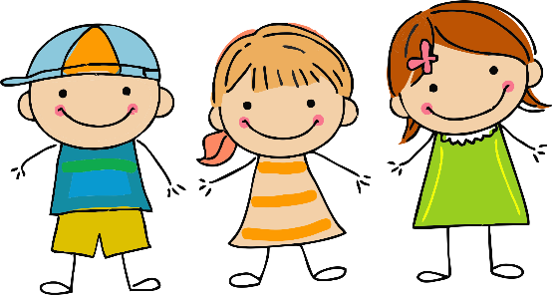

***Консультация для родителей***

***«Влияние семейного воспитания на развитие ребенка»***

***Не думайте, что воспитываете ребенка***

***только тогда, когда с ним разговариваете***

***или поучаете его,или приказываете ему.***

***Вы воспитываете его в каждый момент***

***вашей жизни, даже тогда, когда вас нет дома***

***А.С. Макаренко***

***Семья***— один из основных инструментов, обеспечивающих взаимодей­ствие личности и общества, интеграцию и определение приоритетности их интересов и потребностей. Она дает человеку представления о жизненных целях и ценностях, о том, что нужно знать и как следует себя вести. В се­мье ребенок получает первые практические навыки применения этих представлений во взаимоотношении с другими людьми, соотносит свое Я с Я других людей, усваивает нормы, которые регулируют поведение в различных ситуациях повседневного общения.Объяснения и наставления родителей, их пример, весь уклад в доме, семейная атмосфера вырабатыва­ют у детей привычки поведения и критерии оценки добра и зла, достойно­го и недостойного, справедливого и несправедливого.

То, что ребенок в детские годы приобретает в семье, он сохраняет в те­чение всей последующей жизни. Важность семьи как института воспитания обусловлена тем, что в ней ребенок находится в наиболее значимый период своей жизни, и по силе и длительности своего воздействия на личность ни один из институтов воспитания не может сравниться с семьей. В ней закла­дываются основы личности ребенка, и к поступлению в школу он уже бо­лее чем наполовину сформировался как личность.

Семья может выступать в качестве как положительного, так и отрица­тельного фактора воспитания. Положительное воздействие на личность ре­бёнка состоит в том, что никто, кроме самых близких для него в семье лю­дей — родителей, бабушки, дедушки, брата, сестры, не относится к ребенку лучше, не любит его так и не заботится столько о нем. И вместе с тем ни­какой другой социальный институт не может потенциально нанести столько вреда в воспитании детей, сколько может сделать семья. Так, често­любивые родители нередко в такой степени подавляют своих детей, это приводит к появлению у них чувства неполноценности; несдержанный отец, выходящий из себя по малейшему поводу, нередко, сам того не ведая, формирует подобный же тип поведения у своих детей.

В настоящее время проблемы семьи изучают многие науки: экономи­ка, право, социология, демография, психология, педагогика и др. Каждая из этих наук в соответствии со своим предметом выявляет те или иные стороны ее функционирования и развития. Нужно рассматривать воспитательную функцию семьи современного общества с точки зрения целей и средств, прав и обязанностей родителей, взаимодействия родите­лей в процессе воспитания детей с детским садом, выявлять резервы и издержки семейного воспитания и пути их компенсации. Семья — это социально-педагогическая группа людей, предназначены для оптимального удовлетворения потребностей в самосохранении (продолжении рода) и самоутверждении (самоуважении) каждого ее члена, семья создает у человека понятие дома не просто как помещения, где он живет, а как чувства, ощущения, где любят, понимают, защищают.

Рекреационная и психотерапевтическая функция семьи объясняется тем, что семья — это сфера абсолютной защищенности, абсолютного принятия человека вне зависимости от его талантов, жизненного успеха, финансового положения и т. д. Здоровая, неконфликтная семья — наиболее надежная опора, наилучшее убежище, где человек может укрыться от всех поползновений далеко не всегда дружелюбного внешнего мира.

Воспитание детей — не только личное дело родителей, в нем заинтересовано все общество. Семейное воспитание — часть общественного воспитания, но часть весьма существенная и уникальная. Уникальность ее, во-первых, состоит в том, что она дает «первые уроки жизни», которые закладывают основу для руководства к действиям и поведению в будущем, во-вторых, в том, что семейное воспитание очень результативно, так как осуществляется непрерывно и одновременно охватывает все стороны фор­мирующейся личности. Оно строится на основе устойчивых контактов и эмоциональных отношений детей и родителей между собой. Причем речь идет не только об естественных чувствах любви и доверия, но и об ощуще­ниях детьми своей безопасности, защищенности, возможности делиться переживаниями, получать помощь от взрослых. Семья — основная среда обитания и жизнедеятельности детей в ранний период их жизни, которая во многом сохраняет это качество и в последующие периоды. В процессе семейного общения передается жизненный опыт старших поколений, уро­вень культуры, образцы поведения.

Таким образом, семейное воспитание — это система воспитания и обра­зования, складывающаяся в условиях конкретной семьи и силами родителей и родственников.

Семейное воспитание — это сложная и многогранная система. На него влияют наследственность и биологическое (природное) здоровье детей и родителей, материально-экономическая обеспеченность, социальное поло­жение, уклад жизни, количество членов семьи, место проживания, отноше­ние к ребенку. Все это органично переплетается и в каждом конкретном случае проявляется по-разному.

Целью семейного воспитания является формирование таких качеств личности, которые помогут безболезненно адаптироваться к взрослой жиз­ни, достойно преодолеть трудности и преграды, встречающиеся на жизнен­ном пути.

***Задачи семейного воспитания?***

***Они состоят в том, чтобы:***

* создать максимальные условия для роста и развития ребенка;
* передать опыт создания и сохранения семьи, воспитания в ней детей и отношения к старшим;
* научить детей полезным прикладным навыкам и умениям, направ­ленным на самообслуживание и помощь близким;
* воспитать чувство собственного достоинства, ценности собственного Я.

***Наиболее общими принципами семейного воспитания являются:***

* гуманность и милосердие к растущему человеку;
* вовлечение детей в жизнедеятельность семьи как равноправных участ­ников;
* открытость и доверительность отношений в семье;
* оптимальность взаимоотношений в семье;
* последовательность старших в своих требованиях;
* оказание посильной помощи ребенку, готовность отвечать на вопросы.

Кроме этих принципов, существует ряд частных правил, не менее значимых для семейного воспитания: запрещение физических наказа­ний, не морализировать, не требовать немедленного повиновения, не потакать и др.

Содержание семейного воспитания охватывает все направления: умственное, физическое, трудовое, эстетическое, экономическое и др.

Центральное место в семейном воспитании занимает нравственное воспитания. В первую очередь это воспитание таких качеств, как доброжелательность, доброта, внимание, милосердие к людям, честность, трудолюбие.

В основе семейного воспитания лежит любовь к ребенку. Педагогически целесообразная родительская любовь — это любовь к ребенку во имя его будущего в отличие от любви во имя удовлетворения собственных сиюминутных родительских чувств. Слепая, неразумная родительская любовь порождает у детей потребительство, пренебрежение к труду, притупляет чувство благодарности и любви к родителям.

***Выделяют несколько типов неправильного семейного воспитания.***

***Безнадзорность, бесконтрольность.*** Этот тип чаще всего характерен для родителей, излишне занятых своими делами и не уделяющих должного внимания детям. Как правило, в таких семьях дети предоставлены сами себе, часто попадают под влияние негативных факторов социальной среды («уличных компаний» и др.).

***Гиперопека*.** При данном типе жизнь ребенка находится под бдительным и неустанным надзором, он постоянно сталкивается с многочисленными запретами. В результате этого ребенок постепенно становится нерешительным, безынициативным, неуверенным в своих силах, не умеет постоять за себя. Другой разновидностью ***гиперопеки*** является воспитание по типу «кумира» семьи. Ребенок привыкает быть в центре внимания, его желания, просьбы беспрекословно выполняются, им восхищаются, а в результате, повзрослев он не в состоянии правильно оценить свои возможности, преодолеть эгоцентризм. В коллективе такой человек тяжело адаптируется.

***Воспитание по типу Золушки****.* Такой тип семейного воспитания характеризуется безразличием родителей к своим детям, холодностью, эмоциональной отверженностью. Ребенок чувствует, что отец или мать его не любят, тяготятся им, хотя со стороны может показаться, что родители достаточно внимательны и добры к нему. Ребенок переживает особенно сильно, когда кого-то другого из членов семьи любят больше. Такая ситуация  способствует появлению неврозов, чрезмерной чувствительности к невзгодам или озлобленности детей.

***«Жесткое воспитание»*** За малейшую провинность ребенка сурово на­зывают, и он растет в постоянном страхе. К. Д. Ушинский отмечал, страх — самый обильный источник пороков: жестокости, приспособленчества, угодничества и др.

***Воспитание в условиях повышенной моральной ответственности.*** С малых лет ребенку внушается мысль, что он обязательно должен оправдать многочисленные честолюбивые надежды родителей, или же на него возлагаются недетские непосильные заботы. В итоге у таких детей появляется навязчивые страхи, постоянная тревога за благополучие свое и близких. В таких случаях возможны невротические срывы, трудно складываются отношения с окружающими.

***Синдром опасного обращения с детьми.*** Это один из самых недопустимых типов семейного воспитания, связанный с физическими наказаниями де­тей, когда на детей воздействуют с помощью страха. Физическое наказание вызывает физические, психические, нравственные травмы, которые в ко­нечном итоге ведут к изменению поведения ребенка. Чаще всего физиче­ским наказаниям подвергаются мальчики. Впоследствии они сами нередко становятся жестокими. Им начинает нравиться унижать других, бить, изде­ваться.

***Наиболее благоприятный вариант взаимоотношений родителей с деть­ми, когда они испытывают устойчивую потребность во взаимном общении, проявляют откровенность, взаимное доверие, равенство во взаимоотноше­ниях, когда родители умеют понять мир ребенка, его возрастные запросы***. Поменьше приказов, команд, угроз, чтения морали, а побольше умения слушать друг друга, стремление к поиску совместных решений — вот зало­ги эффективного семейного воспитания.

***КОНСУЛЬТАЦИЯ ДЛЯ РОДИТЕЛЕЙ***

«Примерные рекомендации по закаливанию детей»



***Закаливание*** *– это система мероприятий,*

*это –* ***образ жизни.***

*Нельзя закалить ребёнка раз и навсегда, нельзя придумать таблетку или заварит травку, которая решит все проблемы. Значит, закаливать детей нужно постоянно и всем вместе – дома и в детском саду. Кому-то нужно только поддерживать определённый уровень здоровья, а кому-то повышать этот уровень. Поэтому закаливание для каждого индивидуально: в детском учреждении обычно используются методы и методики, которые абсолютно безвредны для всех, а в семье комплекс закаливающих процедур может быть дополнен.*

*Закалённый человек – это тот, кто достаточно спокойно переносит все колебания внешней среды. У закалённого человека при резких изменениях внешней среды, в том числе при температурных колебаниях, магнитных бурях, не происходит серьёзных изменений в деятельности внутренних органов, т.е. он не болеет.*

***Закаливая своего ребёнка, вы повышаете его стрессоустойчивость.***

*Своеобразным методом проверки эффективности закаливающих процедур могут явиться наблюдения родителей. Если ребёнок летом не болеет, а болеет зимой, можно предположить, что это происходит от того, что мы плохо закаливаем малыша зимой, так как все системы закаливания работают исправно: ребёнок часто бывает раздетым, ходит босиком и т.д., его кожные рецепторы действуют, а терморегуляция тренируется.*

*Если же ребёнок болеет и летом и зимой, здесь нужно проявить гораздо больше внимания и терпения и не надеяться на то, что все ваши проблемы можно решить сразу. Результаты появятся после длительного и систематичного закаливания.*

***Приступая к закаливанию, необходимо сделать следующее:***

* *Обследовать состояние здоровья, в том числе физическое развитие и функциональное состояние детского организма. Провести комплексную оценку состояния здоровья ребёнка.*
* *Определить показания для проведения определённого вида закаливания, дозирования закаливающих мероприятий (группа закаливания).*
* *Выбрать метод закаливания.*
* *Проанализировать соответствие закаливающей нагрузки с возможностями ребёнка.*
* *Организовать совместную работу детского сада и родителей детей, с которыми проводят закаливающие мероприятия. Провести консультации по вопросам закаливания и здорового образа жизни.*

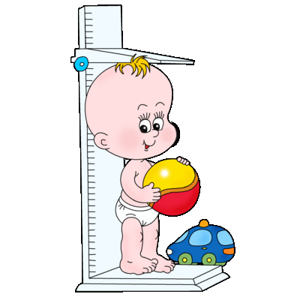

*При выборе закаливающих процедур важно правильно оценить состояние ребёнка, его функциональные возможности. С этой целью учёные предложили специальные группы, к которым следует отнести каждого ребёнка:*

***1-ая группа*** *– дети здоровые, ранее закаливаемые.*

*Можно пользоваться любыми рекомендациями по закаливанию, вплоть до интенсивных, так как это уже закалённые дети.*

***2-ая группа*** *– дети здоровые, впервые приступившие к закаливанию, или дети, имеющие функциональные отклонения в состоянии здоровья.*

*Можно пользоваться любыми рекомендациями по закаливанию, указанными в литературе.*

***3-я группа*** *– дети, имеющие хронические заболевания после длительных заболеваний. К этой же категории относятся часто болеющие дети.*

*Эта группа, как правило, преобладает в детских садах, поэтому в детском саду мероприятия по закаливанию организуют применительно к 3-ей группе. Принципы закаливания по 3-ей группе – это частые повторения и короткое время действия фактора.*

*В связи с этим целесообразно решить вопрос о том, какие именно специальные методики могут использоваться в детском саду, а какие – индивидуально в домашних условиях.*

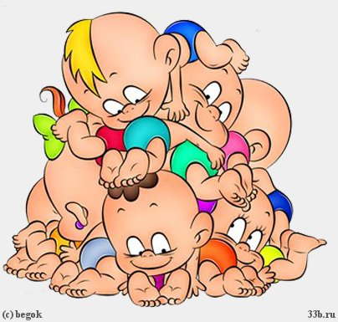

***Интенсивные методы закаливания.***

*Интенсивное закаливание подразумевает под собой методы закаливания, при которых возникает хотя бы кратковременный контакт обнажённого тела ребёнка или части его тела, обычно закрытой одеждой, с интенсивными холодовыми (снегом, ледяной водой, воздухом отрицательной температуры), факторами и факторами окружающей среды контрастной температуры (чередующиеся интенсивные холодовые и тепловые воздействия).*

***Противопоказания к интенсивному холодовому***

***и контрастному закаливанию.***

*Для детей дошкольного возраста моржевание, погружение в ванну с ледяной водой или общее обливание ледяной водой* ***не допускаются!*** *Использование других методов может быть разрешено только врачом-педиатром или специалистом врачебно-физкультурного диспансера. При этом врач берёт на себя ответственность за проведение дополнительного тщательного наблюдения за закаливанием такого ребёнка.*

***Перечень противопоказаний:***

* *Негативное отношение и страх ребёнка.*
* *Отсутствие полного контакта и отношений сотрудничества с семьёй.*
* *Срок менее 5 дней после выздоровления от острых заболеваний или профилактической прививки.*
* *Срок менее2-ух недель после обострения хронического заболевания.*
* *Карантин в детском учреждении или по месту жительства, наличие случаев нейроинфекции в окружении ребёнка в течение последнего месяца.*
* *Высокая температура в вечерние часы.*
* *Выраженная недостаточность питания.*
* *Ревматизм и диабет в семейном анамнезе.*

*Что касается противопоказаний к интенсивным методам закаливания с использованием высоких температур (сауна, баня), то их перечень значительно меньше:*

* *В раннем детском возрасте это последствия родовых травм и других повреждений, возникающих в перинатальном периоде.*
* *Постгипоксическая энцефалопатия.*
* *Повышенная судорожная готовность.*
* *Врождённые пороки сердца в стадии декомпенсации.*
* *Острые инфекционные заболевания с высокой температурой.*
* *Различные формы эпилепсии.*

*Таким образом, интенсивные методы закаливания могут быть рекомендованы лишь детям, не имеющим к ним противопоказаний, обладающим соответствующим типом терморегуляции.*

***Принципы реализации оригинальных систем закаливания.***

* *Ведущими научно-обоснованными методами эффективного закаливания являются контрастные температуры воздействия (контрастные ванны и контрастный душ).*

*Именно эти методы способствуют развитию и совершенствованию системы физической терморегуляции, плохо функционирующей в первые годы жизни.*

*Все водные контрастные процедуры лучше использовать в домашних условиях.*

* *Циклические упражнения, особенно на открытом воздухе, выполняемые детьми в свободной, не стесняющей движений одежде на занятиях физкультурой и прогулках, обладают хорошим закаливающим и оздоровительным эффектом.*
* *Хождение босиком может быть эффективным закаливающим средством при условии постепенного его использования детьми. Оно должно организовываться строго индивидуально.*
* *Основное правило – соответствие погоде на данный момент. Ребёнок, находящийся на прогулке на открытом воздухе, должен быть одет так, чтобы при отсутствии движений на какое-то время, он испытывал ощущение зябкости. Ни одна система не будет способствовать оздоровлению, если не продумать вопрос удобной одежды на прогулке.*
* *Занятия плаванием в бассейне также способствуют закаливанию при использовании контрастного душа до и после окончания занятия. Отличные результаты можно получить в оздоровительном комплексе – бассейн, сауна.*

***О чём следует помнить!***

Первый эффект в снижении острой заболеваемости проявляется **только** **через несколько месяцев** после начала процедур, а стойкий эффект – **только через год.**



Примерные рекомендации по закаливанию детей

*(если ребёнок впервые приступает к закаливанию)*

1. Закаливание воздухом.

Прогулка в любую погоду! (полезно вспомнить совет одного из старейших педиаторов Г.Б. Гецова: «Гулять в любую погоду, кроме особо отвратительной!»)

Следует помнить, что правильная одежда для ребёнка должна предусматривать возможность двигаться. Ребёнок должен вернуться с прогулки *непотным,* с сухими и тёплыми ногами.

Воздушные ванны.

При переодевании следует оставлять ребёнка на некоторое время обнажённым, при этом давая ему возможность двигаться. Продолжительность такой ванны определяется реакцией ребёнка (положительной). Ориентируясь на реакцию, можно постепенно, через 2-3 дня или более постепенно, либо снижать температуру в помещении, в котором проводиться воздушная ванна, либо увеличивать время.

1. Специальное закаливание водой.

Простой и доступной методикой является –

специальный закаливающий массаж.

1-я неделя: растирание сухой рукавичкой.

2-я неделя: растирание влажной рукавичкой смоченной в тёплой воде,

3-я неделя: растирание влажной рукавичкой с постепенным снижением температуры воды.

4-я неделя: растирание массажной щёткой.

После процедуры ребёнка следует одеть в сухое бельё.

ВНИМАНИЕ!

Темп снижения температуры и применения щётки определяется реакцией ребёнка на процедуру.

*При заболевании ребёнка или его плохом самочувствии вся схема начинается заново и продолжается в том же порядке.*

После массажной щётки у некоторых детей можно применить «испарительное» закаливание по К.В. Плеханову:

Рукавичку смачиваем в такой горячей воде, какую только терпит ребёнок. Обтирание производим частями. Каждую часть после обтирания вытираем насухо.

Чередование: руки – ноги – живот – спина.

Полоскание горла.

Полоскание горла лучше делать вместе с ребёнком. Набрать в рот воду комнатной температуры и делать булькающие движения со звуком «а-а-а-а». Постепенно температуру воды можно снижать до водопроводной и ниже (если у ребёнка хорошая носоглотка).

Можно закаливать мороженым в домашних условиях. Для этого лучше использовать зимнее время, начинать лучше с молочных коктейлей, постепенно переходя на более плотную консистенцию мороженого.

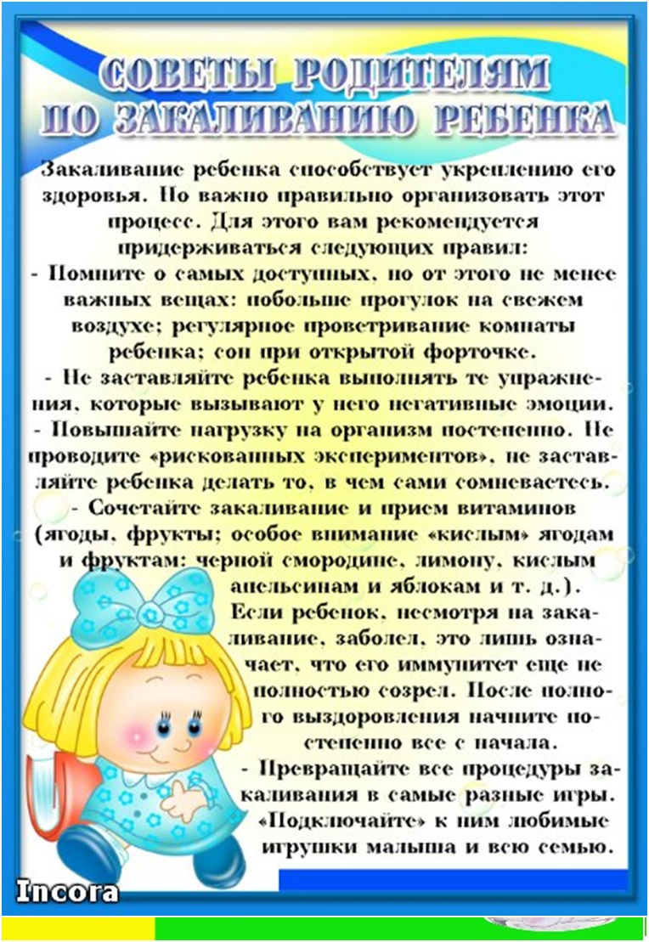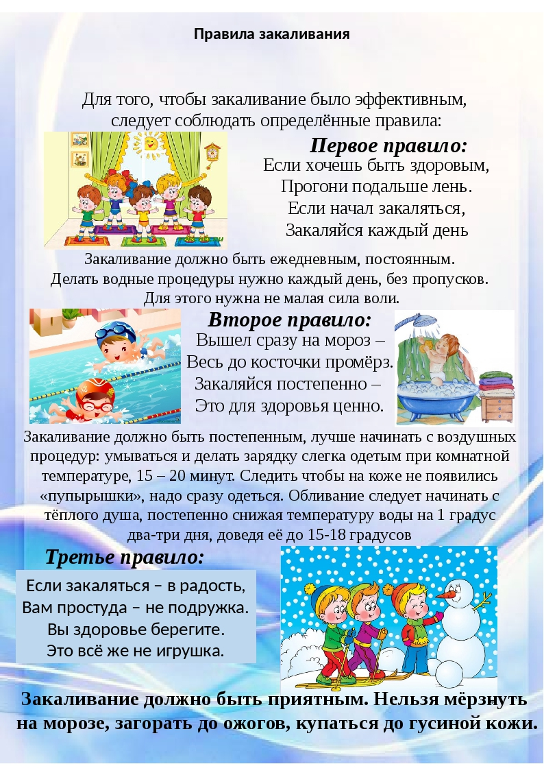

Консультация для родителей

"Экологическое воспитание детей дошкольного возраста"

Обычно под экологическим воспитанием понимают воспитание любви к природе. Действительно, это важная составляющая часть воспитательного процесса, но нередко приёмы, которыми воспитывают такую любовь, очень сомнительны. Например, с этой целью дома содержат диких животных или без должного ухода домашних животных, которые болеют и даже умирают на глазах у детей. И дети привыкают не замечать их мучений. Часто во время летних прогулок родители предлагают собирать цветы, ловить бабочек, стрекоз или других насекомых. Такие занятия становятся постоянной летней забавой ребят. Они отрывают насекомым крылья, лапки или же вовсе растаптывают свою жертву ногой. Таким образом, такие воспитательные мероприятия учат детей не любить, а уничтожать живое, причём довольно жестоко.

Очень часто с детьми разучивают стихи о природе, содержание которых противоречит экологически правильному поведению. Учитывая это, необходимо ещё раз подчеркнуть, что одна из задач экологического воспитания – формирование у ребёнка представления о человеке не как о хозяине, покорителе природы, а как о части природы, зависящей от неё. Стремитесь искоренять в детях потребительское отношение к природе.

В настоящее время у большинства дошкольников сформировано чёткое деление животных на плохих и хороших, злых и добрых, вредных и полезных. Этому способствуют художественные произведения, мультфильмы. Во многих из них хищники изображаются злыми, нехорошими. Они хотят съесть «добрых» зайцев и поросят. В них, как правило, зайцы побеждают волков и остаются жить одни в лесу, без злых хищников. Многие дети убеждаются в том, что хищный зверь – плохой, он не нужен природе, и что прекрасный лес – это лес без волков (без хищников).

С точки зрения экологии в природе нет плохих и хороших, вредных и полезных. Каждое животное, растение выполняют свою «работу», играет определённую роль в природе. А между тем стали редкими многие обычные когда-то растения и животные, оскудели некогда богатые грибами и ягодами наши леса, уничтожаются плодородные частицы почвы, загрязняются вода и воздух.

Мы, взрослые, не можем чувствовать себя непричастными к современным проблемам нашего общества. Взрослые, которые повинны в экологических бедах, когда-то тоже были детьми. Досадно, что нельзя не признать: это мы не так воспитали.

Успешно заниматься экологическим воспитанием можно только тогда, когда точно знаешь, что под этим подразумевается.

Экологическое воспитание детей – прежде всего воспитание человечности, т.е. доброты, ответственного отношения к природе, и к людям, которые

живут рядом. Экологическое воспитание должно учить детей понимать себя и всё, что происходит вокруг. Нужно учить ребят правильно вести себя в природе и среди людей. Часто из-за отсутствия знаний они не могут выбрать адекватную линию поведения. Необходимо сделать воспитательную работу незаметной и привлекательной для детей. Но как?

Поскольку игра – наиболее естественный и приносящий массу положительных эмоций вид деятельности, формирующий характер детей, можно использовать уже известные игры, в которых желательно, чтобы присутствовала активная экологически правильная или развивающая в соответствии с поставленными воспитательными задачами игровая деятельность.

Воспитательные задачи осложняются иногда и тем, что дети часто видят, как взрослые нарушают элементарные нормы общения друг с другом и природой. Вероятно, в таких случаях необходимо говорить: хотя они и взрослые, а не знают, что нельзя разговаривать грубо, оставлять мусор в местах отдыха, бросать мусор на ходу, вырезать надписи на стволах деревьев, обижать бездомных животных и т.д. А вот вы, дети, молодцы, что знаете – это нельзя делать – и так не делаете.

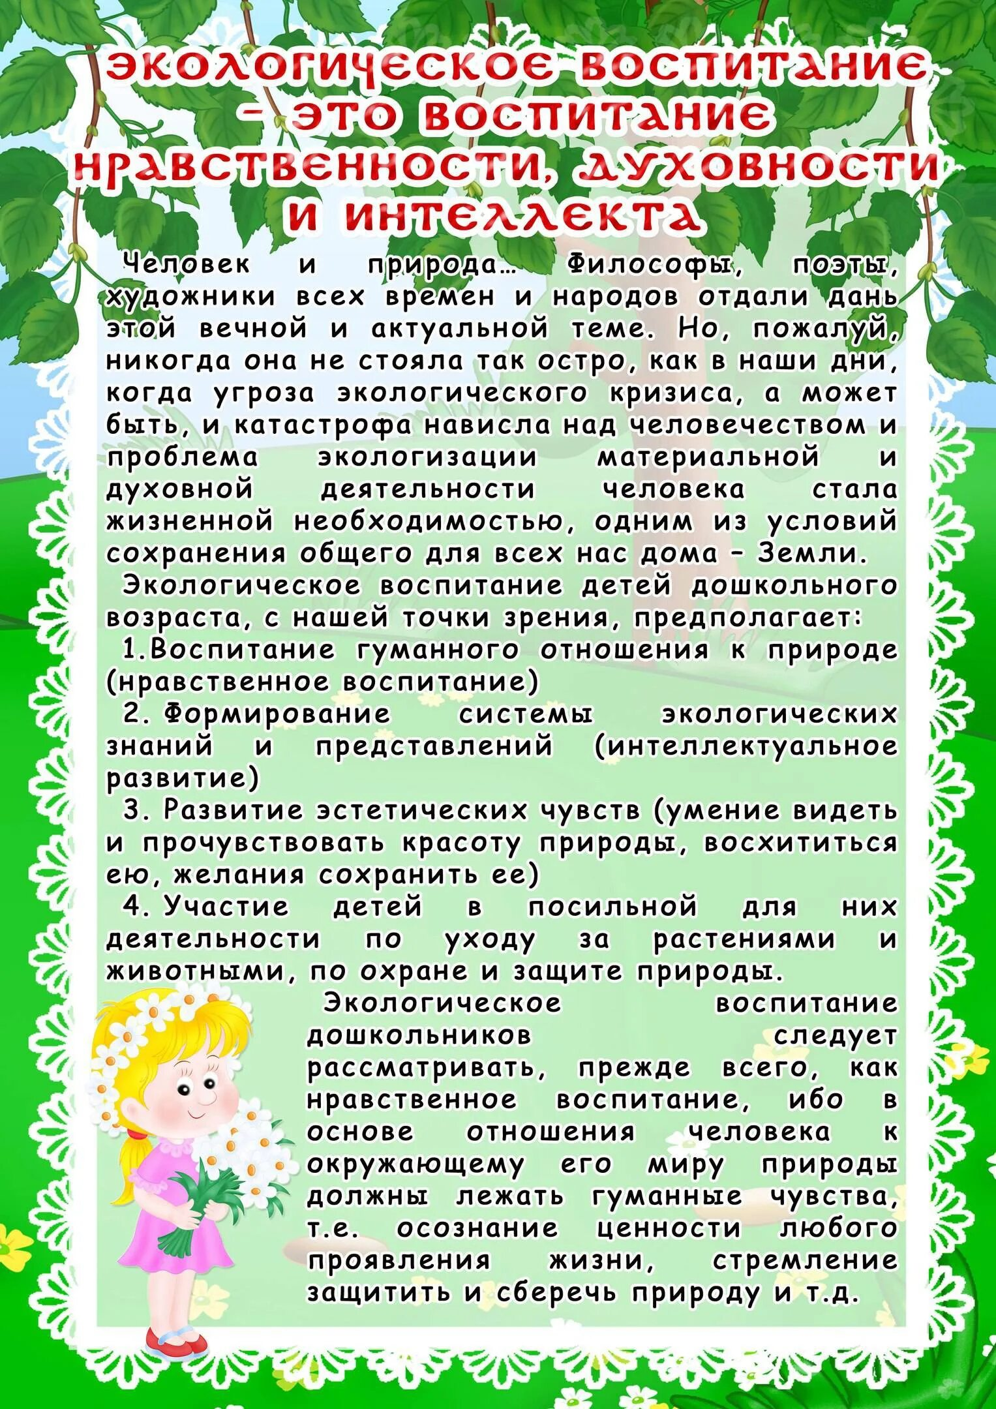Консультация для родителей

«Экологическое воспитание детей в семье».

Экология - это наука, и произошла она от слова ойкас - дом, жилище, место обитания. Это всё живое, что нас окружает, мы дышим, чем мы живём. Их дошкольной педагогике появлялось новое направление воспитания - экологическое воспитание.

С первых лет жизни у детей формулируется начало экологической культуры. Дети видят дома, как мама ухаживает за цветами, кошкой или собакой. Они сами тянутся ко всему живому, им хочется погладить животное и полюбоваться красивыми цветами.

Подрастая, дети узнают, что каждое существо имеет свой «дом», в котором есть всё для его жизни. Экологическое воспитание - это и есть познание живого, которое окружает ребенка, в своей среде обитания, и наша главная задача, научить их охранять и беречь то, что они видят. Нужно доступно объяснить ребенку, что ломать ветку дерева нельзя, особенно зимой. Обратите внимание ребёнка на красоту, какие они красивые в инее. Зимой они спят и у них только мы защитники.

Нужно корни укрыть снегом, объясняя, что мы помогаем им выжить зимой. Бывая с детьми зимой в лесу, обратите внимание на тишину в лесу, её красоту и как хорошо дышится в лесу.

Весной природа преображается, и мы радуемся каждой новой травинке и новым листочком. Начинается работа на даче и дети помогают вам пусть совсем мало, но они тянутся к этому, видя, как этим занимаетесь вы. У дачных массивов есть лес, вы бываете там с детьми. Мы все тянемся к природе, чтобы отдохнуть, подышать свежим воздухом, послушать журчание ручейка. Мы взрослые собираем цветы и лекарственные травы, нарвите только столько, сколько вам нужно, и старайтесь не рвать с корнями.

Собирая в лесу грибы и ягоды, берите только те, которые вы знаете, а другие не трогайте. Они нужны животным, они ими питаются и лечатся. Как, например, гриб мухомор, он такой красивый, полюбуйтесь им, но не трогайте его, придёт лось и он ему пригодится для лечения. Чтобы грибы не исчезали у нашего леса, не нарушайте грибницу, объясните детям, что грибы нужно срезать ножиком, здесь вырастет новый гриб.

Дети часто поступают жестоко с природой и во всём этом виноваты мы взрослые. Не смогли научить видеть красивое и заботится о том, чтобы все, что окружает нас, только радовало.

Накормите птиц, повесьте кормушку за окном или на балконе. Ребёнок сам будет класть туда корм. Хотите порадовать ребёнка, заведите ему попугайчиков или щегла, черепаху или хомячка. Объясните и научите, как правильно за ними ухаживать и ребёнок будет счастлив. У многих детей есть мечта иметь друга рядом, это котёнок или щенок. И если вы завели себе животное дома, не выбрасывайте их на улицу, когда они подрастут, они ведь животные и доверяют людям. Пожелание вам воспитывать у детей чувство сострадания, учите видеть красоту окружающего мира и это не пройдёт даром. Если ребенок будет бережно относится ко всему и беречь этот «дом» -

ваше воспитание не пройдёт даром. Они будут внимательны не только к окружающему миру, но и к вам взрослым.

Мотивационная готовность ребенка к школе. Консультация для родителей.

Роль мотивационной готовности к обучению в школе: А какой мотив у вашего дошкольника?

Готовность ребёнка к обучению в школе в одинаковой мере зависит от физиологического, социального и психологического развития ребёнка. Это не разные виды готовности к школе, а разные стороны её проявления в различных формах активности. В зависимости от того, что является предметом внимания педагогов, психологов или родителей в данный момент и в данной ситуации – самочувствие и состояние здоровья будущего первоклассника, его работоспособность; умение взаимодействовать с педагогом и одноклассниками и подчиняться школьным правилам; успешность усвоения программных знаний и необходимый для дальнейшего обучения уровень развития психических функций, - говорят о физиологической, социальной готовности ребёнка к школе. «Быть готовым к школе – не значит уметь читать, писать и считать. Быть готовым к школе – значит быть готовым всему этому научиться». Венгер Л.А Важная составляющая готовности к школе – мотивационная готовность, входящая в психологическую.

Мотивационная готовность детей к школе

Этот тип готовности предполагает наличие у ребенка мотивации к обучению. Эта мотивация может быть внешняя и внутренняя.

Внутренняя мотивация, – то есть ребенок хочет идти в школу, потому что там интересно, и он хочет много знать, а не, потому что у него будет новый ранец или родители пообещали купить велосипед (внешняя мотивация). Подготовка ребенка к школе включает формирование у него готовности к принятию новой «социальной позиции» – положение школьника, имеющего круг важных обязанностей и прав, занимающего иное по сравнению с дошкольниками, особое положение в обществе. Эта личностная готовность выражается в отношении ребенка к школе, к учебной деятельности, к учителям, к самому себе.

Установлено, что учебная деятельность дошкольников и начинающих школьников побуждается не одним, а целой системой разнообразных мотивов.  
  
Для детей одного возраста не все мотивы имеют одинаковую побудительную силу: для одного ведущим мотивом учения может оказаться стремление занять место отличника в классе, для другого – получение отличной оценки и одобрения взрослого, для третьего – интерес к новым знаниям, четвёртый воспринимает обучение в школе как новую игру, пятый ходит в школу потому, что «мама так сказала».  
  
В структуре мотивов, так или иначе определяющих отношение будущих первоклассников к учению, можно выделить шесть групп мотивов:  
- социальные мотивы, основанные на понимании общественной значимости и необходимости учения и стремлении к социальной роли школьника («Я хочу в школу, потому что все дети должны учиться, это нужно и важно»);  
- учебно – познавательные мотивы, интерес к новым знаниям, желание научиться чему-то новому;  
- оценочные мотивы, стремление получить высокую оценку взрослого, его одобрение и расположение («Я хочу в школу, потому что там буду получать только пятёрки»);  
- позиционные мотивы, связанные с интересом к внешней школьной жизни и позиции школьника («Я хочу в школу, потому что там большие, а в детском саду маленькие, мне купят тетради, пенал и портфель»);  
- внешние по отношению к школе и учению мотивы («Я пойду в школу, потому что мама так сказала»);  
- игровой мотив, неадекватно перенесённый в учебную деятельность («Я хочу в школу, потому что там можно играть с друзьями»).  
  
Оценочные и позиционные мотивы по своей природе социальные и вместе с пониманием общественной значимости и важности учения входят в группу широких социальных мотивов.  
  
Внешний и игровой мотивы непосредственного отношения к собственно учебной деятельности не имеют, но могут оказывать влияние на поведение детей, порою существенное, в ситуации школьного обучения.  
  
Каждый из перечисленных мотивов в той или иной степени присутствует в мотивационной структуре ребёнка 6 – 7 лет, каждый из них оказывает определённое влияние на формирование и характер его учебной деятельности. Для каждого ребёнка степень выраженности и сочетание мотивов индивидуальны.  
  
Достаточное развитие учебно – познавательных и социальных мотивов в сочетании с оценочными мотивами оказывают положительное влияние на школьную успеваемость.  
  
Преобладание игрового мотива, перенесённого в неадекватную ему сферу учебной деятельности, оказывает отрицательное влияние на успешность усвоения знаний в школе. Влияние позиционных и внешних мотивов на успеваемость несущественно.  
  
Мотивационная готовность предполагает высокий уровень развития следующих типов мотивов: учебно познавательный (восходит к познавательной потребности, связан с интересом к новым знаниям и умениям); широкий социальный (основан на понимании необходимости и значимости учения, на стремлении ребёнка к роли ученика); позиционный (основан на внешней атрибутике обучения: форме, школьных принадлежностях и пр.); оценочный (основан на стремлении ребёнка к получению высших оценок, одобрения его учебной деятельности); внешний (подчинение требованиям родителей); игровой (не адекватно перенесённый в учебную деятельность).  
  
В структуре мотивов, так или иначе определяющих отношение будущих первоклассников к учению, можно выделить шесть групп мотивов:  
1. Социльный мотив  
Я хочу в школу потому, что все дети должны учиться: это нужно и важно  
2. Учебно- познавательный  
Желание научиться чему-то новому; интерес к новым знаниям  
В школе я узнаю много нового  
3. Оценочный  
Занимается, потому что за это хвалит взрослый.  
Я хочу в школу потому, что там буду получать только «5»  
4. Позиционный  
Занимается тогда, когда много атрибутики  
Я хочу в школу потому, что там большие, а в детском саду маленькие. Мне купят пенал, тетради, портфель  
5. Внешний, не связанный со школой  
Занимается тогда, когда на этом настаивают  
Пойду в школу потому, что так мама сказала  
6. Игровой мотив  
Хорошо занимается лишь тогда, когда обучающий процесс построен в виде игры  
Хочу в школу потому, что там можно играть с друзьями.

**РЕКОМЕНДАЦИИ РОДИТЕЛЯМ**

**Для формирования мотивационной готовности к школе необходимо:**  
**1. Поддерживать интерес ребенка ко всему новому, отвечать на его вопросы, давать новые сведения о знакомых предметах.**  
**2. Организовывать экскурсии в школы, знакомить с основными атрибутами школьной жизни.**  
**3. Практиковать приходы детей-школьников в детские сады.**  
**4. Использовать загадки на школьную тему.**  
**5. Подбирать развивающие игры типа «Собери себе портфель в школу», «Разложи по порядку», «Что лишнее?».**  
  
**Для решения этих задач использую различные формы и методы работы:**  
**- беседы о школе,**  
**- чтение рассказов о школе,**  
**- разучивание стихов школьной тематики,**  
**- рассматривание картинок, отражающих школьную жизнь, и беседы по ним,**  
**- рисование школы,**  
**- сюжетно-ролевая игра «Школа»,**  
**- знакомство с букварем,**  
**- прогулка к зданию школы,**  
**- экскурсии в школу,**  
**- экскурсия в класс,**  
**- экскурсия в школьную библиотеку,**  
**- досуг совместно с первоклассниками. Показ первоклассниками театрализованного представления.**  
  
**Таким образом, основная задача взрослых – показать ребенку, что очень много неизвестного и интересного он может узнать в школе.**  
  
**Мотивировать** – это означает затронуть важные интересы, создать ребенку условия для реализации себя в процессе жизнедеятельности.  
• Обязательно проговаривайте с ребенком все ситуации, когда он прилагал много усилий для преодоления трудностей в учебе, и у него это получилось. Хвалите его, даже если успех был небольшим.  
• Ставьте перед ребенком реальные цели, не требуйте обещаний вроде «завтра я буду лучше всех». Не факт, что оно выполнимо, а вот вызвать в случае неисполнения вину, раздражение, огорчение может.  
• Не бросайтесь помогать ребенку выполнять все задания, предлагайте свою помощь, только если задание действительно сложно для него.  
• Сделайте так, чтобы задачи, которые ставятся перед школьником в ходе учебной деятельности, были не только поняты, ну и внутренне приняты им, чтобы они приобрели значимость для него.  
• Объясните ребенку, что неуспех часто является следствием недостаточно затраченных усилий, а не трудностью задания или отсутствием способностей.

**ОШИБКИ РОДИТЕЛЕЙ**

**Ошибка родителей №1**  
**Родитель полагает, что ребенок готов к обучению в школе, потому, что он много знает для своего возраста. Но интеллектуальная готовность – это не синоним готовности психологической, которая определяется уровнем развития произвольного поведения, то есть умением ребенка подчиняться определенным правилам и делать не то, что ему хочется в данный момент, а то, что делать необходимо. Здесь важно развивать у ребенка умение преодолевать себя: приучать ребенка делать не только то, что ему нравится, но и то, что не нравится, но необходимо. И это задача еще дошкольного возраста.**  
  
**Ошибка родителей №2**  
**Ребенка рано отдают в школу. Нельзя сбрасывать со счетов биологическое созревание (костный и зубной биологический возраст). Биологически несозревшего ребенка лучше в школу не отдавать, т.к. у него не сформирована рука. Проверить сформирована ли рука можно следующим образом: попросить ребенка ставить точки в клеточки. В норме ребенок проставляет 70 точек за 1 минуту. Если результат ниже, то вполне возможно, что рука еще не окостенела. Что касается зубов, к моменту поступления ребенка в школу у него должны смениться 4 передних зуба: 2 внизу и 2 вверху. Таким образом, биологическая неготовность ребенка к школе ведет, как правило, к тяжелой школьной адаптации (ребенок быстро устает и не справляется), а это вероятность того, что ребенок начинает тихо ненавидеть школу.**  
  
**Ошибка родителей №3**  
**Дети не посещают детский сад. Отсутствие контакта со сверстниками ведет к отсутствию произвольного поведения, когда ребенок вынужден, чтобы играть с другими, соблюдать правила, даже, если ему не очень хочется, считаться с чужим мнением и желанием, жить в коллективе.**  
  
**Ошибка родителей №4**  
**Неблагополучие в семье: ребенок, привыкший к высокому эмоциональному отрицательному накалу во время переживаний по поводу своей семьи, как правило, уже просто не реагирует на проблемы по поводу учебы и отметок – у него просто не хватает на это энергии.**  
  
**Ошибка родителей №5**  
**Отсутствие четкой организации жизни ребенка, несоблюдение режима дня, безнадзорность в быту – дети, которые организованы помимо школы, т.е. посещают какие-то интересные для них занятия, как правило, несмотря на нагрузку, более мотивированы на учебу.**  
  
**Ошибка родителей №6**  
**Нарушение единства требований к ребенку со стороны родителей (всегда есть лазейка для ребенка что-то сделать не так, как надо, «столкнуть родителей лбами», пожаловаться бабушке и дедушке на родителей)**  
  
**Ошибка родителей №7**  
**Неправильные методы воспитания: подавление личности, угрозы, физические наказания или, наоборот, заласкивания, чрезмерная опека.**  
  
**Ошибка родителей №8**  
**Завышенные требования без учета объективных возможностей ребенка; усмотрение злого умысла, лени, в то время, как могут быть объективные причины для этих проявлений (соматическое состояние, психологические особенности, особенности умственного развития и пр.)**  
  
**Ошибка родителей №9**  
**«Убивание» мотивации к обучению путем высмеивания, некорректных высказываний, сравнения с другими детьми, «загон» ребенка в ситуацию неуспеха, неудачи и пр.**  
**Проецирование своих ожиданий на дочку или сына — это, наверное, самая распространенная ошибка родителя, не всегда даже осознаваемая.**  
  
**Ошибка родителей №10**  
**Родители верят в то, что дети должны разделять интересы, которые были у них в детстве, и порой не допускают даже мысли о том, что их ребенку это может быть совсем не интересно. Давление родителей может быть тем сильнее, чем меньше им самим удалось реализоваться в интересующих их областях.**